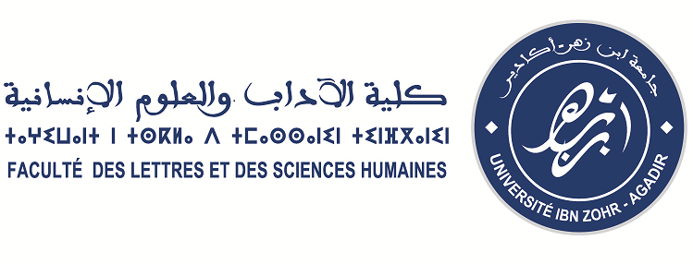

النتيجة النهائية-تكوين دكتوراه "النص والخطاب"

أنهت لجان المقابلات الثمانية عملها يوم السبت 21 دجنبر 2013 وتداولت في شأن مشاريع الأبحاث المقدمة لها فأسفرت مداولاتها عن النتيجة الآتية:

لحسن بوتكلاي
محمد بوستة
سعيد أمغار
عبد اللطيف الوراري
عمر بن عمي
الحسين سينا
سعيد أراق
عبد اللطيف البدادي
أحمد العياشي
محمد أيت مصكور
إبراهيم أيت المكي
عثمان خياطي
لطيفة ألحيان
حسن منير
سعيد بكار
عبد الله الخراط
التوقيع
الأستاذ محمد خطابي
ملحوظة: سيعلن عن أسماء الأساتذة مؤطري مشاريع البحث المقبولة قريباً.
اجتماع عاجل: الطلبة الواردة أسماؤهم في اللائحة مدعوون إلى اجتماع يوم الخميس 26/12/2013؛ الساعة 16.00؛ القاعة 51 في الكلية. الحضور ضروري ومؤكّد.

